КИНЕТИКА
При изучении кинематики движения тел считалось заданным, и нас не интересовали причины возникновения или вызывающие изменение движения. Перейдём теперь к изучению причин, определяющих механическое движение. Раздел механики, изучающий эти вопросы, составляет основное содержание механики и носит название кинетики.
ОСНОВНЫЕ ПОНЯТИЯ КИНЕТИКИ
Причиной, вызывающей или изменяющей движение тел является действие других тел. Мерой этого взаимодействия тел является сила. Силу можно рассматривать, как меру механического взаимодействия материальных тел. Сила изменяет или вызывает движение тела или его деформацию. Понятие силы принадлежит к первичным понятиям механики и поэтому не имеет исчерпывающе полного определения.
Физическая природа силы часто бывает неизвестной. Механика констатирует только реальность силы как меры действия другого тела на данное тело, не интересуясь физической сущностью того взаимодействия.
Повседневный опыт убеждает нас в том, что сила характеризуется не только своей величиной, но и направлением своего действия. Следовательно, силу можно изобразить в виде вектора определенного модуля и определённого направления. Линия, на которой лежит вектор силы, называется линией действия силы. Точка материального тела, к которой приложена сила, называется точкой приложения силы.
Всё многообразие сил, встречающихся в природе и технике, можно разделить на два класса. К первому классу отнесём силы, возникающие при непосредственном соприкосновении материальных тел, а ко второму – так называемые индукционные силы, или силы дальнодействия, т.е. силы взаимодействия материальных тел, находящихся на расстоянии друг от друга. К последним относятся электростатические, электромагнитные и гравитационные силы. Введение дальнодействующих сил является характерным для ньютоновской механики. В рамках ньютоновской механики никакие серьёзные попытки к объяснению природы этих сил не предпринимались.
Вторым центральным понятием кинетики является понятие массы. Известно, что все тела взаимодействуют посредствам гравитационных сил. Способность тел к такому взаимодействию характеризуется тяжёлой или гравитационной массой тела, входящей в закон всемирного тяготения Ньютона: чем больше масса тела, тем сильнее оно взаимодействует с другим телом.
С другой стороны известно, что тела сопротивляются изменению движения под действием сил (обладает инертностью). Это свойство тел отражается инертной массой.
Точными опытами (точность 5.10⁻⁹) венгерским учёным Этвешем в 1889-1908 годах было установлено, что тяжёлая (гравитационная масса) и инертная массы пропорциональны друг другу. Соответствующим выбором системы единиц их можно сделать равными. Опыты Этвеша подтвердили принцип, который А.Эйнштейн использовал при создании общей теории относительности (принцип эквивалентности).
Единицей измерения массы в СИ принят 1 килограмм: [m]=[1 кг]. Эталон единицы массы представляет собой цилиндр из сплава платины и иридия. Эталон хранится в международной «Палате мер и весов» в городе Севре близ Парижа. С большой степенью точности (0,2%) масса 1 дм³ дистиллированной воды при 3,98^{О} С равна 1 килограмму.

Аксиомы механики
Сформулируем основные законы механики, они были получены на основе обобщения наблюдений природы многими поколениями учёных. Они получили свою законченную формулировку в 1686 году И.Ньютоном. Аксиомы являются гениальной догадкой, а их проверка осуществляется по всей совокупности следствий, полученных из этих систем аксиом. Аксиомы Ньютона относятся к материальной точке.

Аксиома I. Закон инерции
Материальная точка сохраняет состояние покоя или равномерного прямолинейного движения до тех пор, пока какая-нибудь сила не изменит этого состояния.
Эта аксиома устанавливает, что для движения с постоянной по величине и направлению скоростью не требуется никаких сил. Этим вопрос о законе инерции не исчерпывается. Закон этот говорит о покое или равномерном прямолинейном движении, и поэтому сразу возникает вопрос: какая при этом имеется ввиду система координат?
Рассматриваемый закон верен не во всех координатных системах. На аксиому 1 следует смотреть как на аксиому, определяющую ту систему координат, в которой справедливы законы механики. Эта система удовлетворять требованию, чтобы всякая материальная точка двигалась относительно неё прямолинейно и равномерно когда на эту точку не действуют силы. Такая система называется инерциальной. В ней справедливо утверждение, что сила является единственной причиной, изменяющей движение тела.
Система в которой, несмотря на отсутствие сил, материальная точка изменяет движение называется неинерциальной. В частности, если говорить строго, такой является система координат, связанная с Землёй. С большой точностью система координат связанная с Солнцем и «неподвижными» звёздами является инерциальной.

Аксиома II. Основной закон механики
В инерциальной системе координат сила, действующая на материальную точку, вызывает ускорение, пропорциональное этой силе и направленное вдоль линии её действия:
$\vec{F}=m\vec{a}$,
где $\vec{F}$ – действующая на материальную точку сила, $\vec{a}$ – ускорение материальной точки, m – коэффициент пропорциональности, который называют инертной массой материальной точки.
Эта аксиома является основным законом динамики, связывающим динамический элемент (силу) с кинетическим элементом (ускорением).

Аксиома III. Закон действия и противодействия
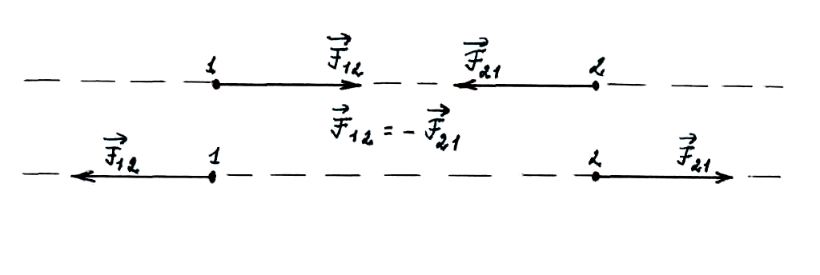
Силы действия друг на друга двух материальных точек равны по модулю, направлены в противоположные стороны и имеют общую линию действия.
Согласно этому закону возникновение силы обусловлено наличием по крайней мере двух материальных точек.
Эта аксиома не содержит кинематических элементов, а значит – она справедлива для любой координатной системы (инерциальной или неинерциальной). Она открывает возможность изучения реальных тел.

Аксиома IV. Принцип независимости действия сил
Ускорение материальной точки при одновременном действии на нее нескольких сил равно векторной сумме ускорений, сообщаемых ей отдельными силами.
Пусть на точку массой m действуют силы ${\vec{F}}_{1},{\vec{F}}_{2},\text{.}\text{.}\text{.},{\vec{F}}_{n}$. Ускорения, сообщаемые материальной точке каждой силой в отдельности:
${\vec{a}}_{1}=\frac{{\vec{F}}_{1}}{m},{\vec{a}}_{2}=\frac{{\vec{F}}_{2}}{m},\text{.}\text{.}\text{.},\frac{{\vec{F}}_{n}}{m}$.
Ускорение, получаемое материальной точкой под действием всех сил:
$$\vec{a}={\vec{a}}_{1}+{\vec{a}}_{2}+\text{.}\text{.}\text{.}+{\vec{a}}_{n}=\frac{1}{m}\left({\vec{F}}_{1}+{\vec{F}}_{2}+\text{.}\text{.}\text{.}+{\vec{F}}_{n}\right)$$
$m\vec{a}=\sum_{k=1}^{n}{{\vec{F}}_{k}}$,
где $\sum_{k=1}^{n}{{\vec{F}}_{k}}=\vec{R}$ – равнодействующая сил, действующих на материальную точку.

Механический принцип относительности
Уравнение, выражающее основной закон динамики
$$\vec{F}=m\vec{a}$$
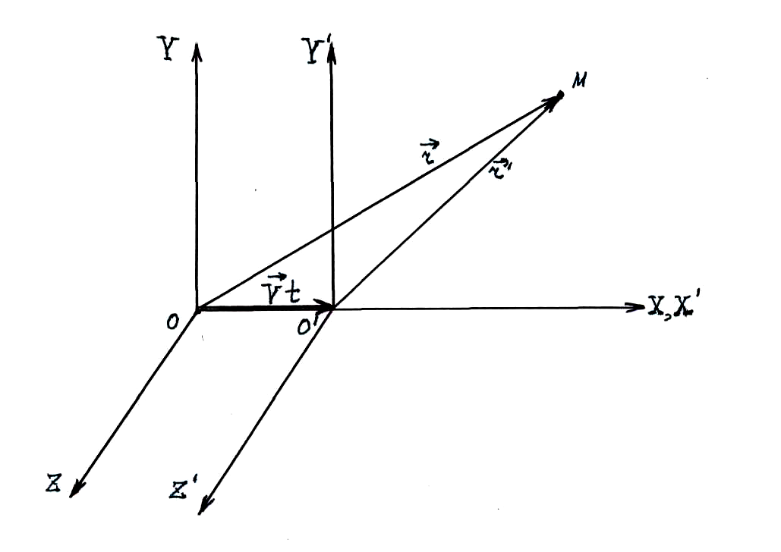
отчётливо показывает, что этот закон не может быть справедлив в любой системе отсчёта. Допустим, что система отсчёта XYZ инерциальна. Рассмотрим вторую систему отсчёта X’Y’Z’, движущуюся относительно первой поступательно с постоянной скоростью $\vec{V}$=const.
Пусть известно движение материальной точки в системе XYZ. Каким будет движение этой же точки в системе координат X’Y’Z’?
Для простоты будем считать оси координат соответственно параллельными. При t = 0
начала совпадают систем координат совпадают. Скорость $\vec{V}$ направлена в сторону возрастания осей X и X’. Из рисунка видно:
$\vec{\text{OM}}=\vec{OO^{'}}+\vec{O^{'}M}$ или
$\vec{r}={\vec{r}}^{'}+\vec{V}t^{'}$ (3.1)
Отсюда ${\vec{r}}^{'}=\vec{r}−\vec{V}t^{'}$. Учитывая, что время в механике Ньютона абсолютно $t^{'}=t$, получаем выражения для координат точки М в подвижной системе координат:
$\begin{aligned}x^{'}=x−V_{x}t; \\ y^{'}=y; \\ z^{'}=z; \\ t^{'}=t\text{.}\end{aligned}$ – преобразования Галилея, решают поставленную задачу.
Дифференцируем (3.1) по времени:
$\frac{d\vec{r}}{\text{dt}}=\frac{d{\vec{r}}^{'}}{\text{dt}}+\vec{υ}=\frac{d{\vec{r}}^{'}}{dt^{'}}+\vec{υ}$,
или:
$\vec{υ}=\vec{υ}'+\vec{υ}$ – закон сложения скоростей. (3.2)
Дифференцируем (3.2) по времени:
$$\vec{a}=\vec{a}'$$
Таким образом, ускорение одно и той же в системах XYZ и X’Y’Z’. Говорят, что ускорение инвариантно относительно преобразования Галилея.
Если $\vec{a}=0$, то и ${\vec{a}}^{'}=0$. Следовательно, если XYZ – инерциальная система координат, то и X’Y’Z’ – инерциальная система отсчета.
Пусть система XYZ – инерциальная. Но m=m’, $\vec{a}=\vec{a}\text{', \{}\vec{F}={\vec{F}}^{'}$ (она есть функция инвариантных величин – разности координат и разностей скоростей материальных точек).
Отсюда
$${\vec{F}}^{'}=m{\vec{a}}^{'}$$
Таким образом: уравнения механики Ньютона инвариантны относительно преобразований Галилея –эта формулировка отражает принцип относительности Галилея или механический принцип относительности.
Однако движения материальной точки могут быть различными – всё зависит от начальных условий.

ДИНАМИКА МАТЕРИАЛЬНОЙ ТОЧКИ
Опираясь на аксиомы механики, динамика разрабатывает главным образом следствия из второй аксиомы, которую поэтому называют основным законом динамики. Основной закон динамики сформулирован для одной материальной точки. Движение материальной точки под действием приложенных к ней сил представляет значительный интерес, так как целый ряд задач механики можно свести к задаче о движении материальной точки. Раздел динамики, в котором объектом изучения является материальная точка, называется динамикой материальной точки. Вторая аксиома механики полностью заключает в себе всё содержание этого раздела и нашей задачей является лишь представление в явном виде её следствий и приложений к решению конкретных задач.

Две задачи динамики материальной точки
Динамика материальной точки решает две задачи:
1. По заданному закону движения определить действующие на материальную точку силы.
2. По известным силам, действующим на материальную точку найти закон движения.
РЕШЕНИЕ ПЕРВОЙ ЗАДАЧИ ДИНАМИКИ МАТЕРИАЛЬНОЙ ТОЧКИ
КООРДИНАТНЫЙ СПОСОБ
Рассмотрим координатный способ задания движения точки. При этом известно:
$$\begin{aligned}\left\{x=x(t) | \right.\left\{y=y(t) | \right.\end{aligned}$$
Находим проекции скорости:
$υ_{x}=\frac{\text{dx}}{\text{dt}};$ $υ_{y}=\frac{\text{dy}}{\text{dt}};$ $υ_{z}=\frac{\text{dz}}{\text{dt}}$;
Определяем проекции ускорения:
$a_{x}=\frac{{dυ}_{x}}{\text{dt}}=\frac{d^{2}x}{{\text{dt}}^{2}};$ $a_{y}=\frac{{dυ}_{y}}{\text{dt}}=\frac{d^{2}y}{{\text{dt}}^{2}};$ $a_{z}=\frac{{dυ}_{z}}{\text{dt}}=\frac{d^{2}z}{{\text{dt}}^{2}};$
Определяем проекции силы:
$$F_{x}={\text{ma}}_{x}=m\frac{d^{2}x}{{\text{dt}}^{2}};$$
$$F_{y}={\text{ma}}_{y}=m\frac{d^{2}y}{{\text{dt}}^{2}};$$
$$F_{z}={\text{ma}}_{z}=m\frac{d^{2}z}{{\text{dt}}^{2}};$$
Находим модуль силы:
$F=\sqrt{F_{x}^{2}+F_{y}^{2}+F_{z}^{2}}=m\sqrt{{\left(\frac{d^{2}x}{{\text{dt}}^{2}}\right)}^{2}+{\left(\frac{d^{2}y}{{\text{dt}}^{2}}\right)}^{2}+{\left(\frac{d^{2}z}{{\text{dt}}^{2}}\right)}^{2}}$;

Находим направление вектора силы:
$$\begin{aligned}\text{cos}(\vec{F},\vec{i})=\frac{F_{x}}{F}=\frac{\frac{d^{2}x}{{\text{dt}}^{2}}}{\sqrt{{\left(\frac{d^{2}x}{{\text{dt}}^{2}}\right)}^{2}+{\left(\frac{d^{2}y}{{\text{dt}}^{2}}\right)}^{2}+{\left(\frac{d^{2}z}{{\text{dt}}^{2}}\right)}^{2}}}; \\ \text{cos}(\vec{F},\vec{j})=\frac{F_{y}}{F}=\frac{\frac{d^{2}y}{{\text{dt}}^{2}}}{\sqrt{{\left(\frac{d^{2}x}{{\text{dt}}^{2}}\right)}^{2}+{\left(\frac{d^{2}y}{{\text{dt}}^{2}}\right)}^{2}+{\left(\frac{d^{2}z}{{\text{dt}}^{2}}\right)}^{2}}}; \\ \text{cos}(\vec{F},\vec{k})=\frac{F_{z}}{F}=\frac{\frac{d^{2}z}{{\text{dt}}^{2}}}{\sqrt{{\left(\frac{d^{2}x}{{\text{dt}}^{2}}\right)}^{2}+{\left(\frac{d^{2}y}{{\text{dt}}^{2}}\right)}^{2}+{\left(\frac{d^{2}z}{{\text{dt}}^{2}}\right)}^{2}}};\end{aligned}$$
ВЕКТОРНЫЙ СПОСОБ
Известно $\vec{r}=\vec{r}(t)$. Тогда скорость и ускорение определяются по формулам:
$\vec{υ}=\frac{d\vec{r}}{\text{dt}}$; $\vec{a}=\frac{dυ}{\text{dt}}=\frac{d^{2}\vec{r}}{{\text{dt}}^{2}};$
Находим силу:
$$\vec{F}=m\frac{d^{2}\vec{r}}{{\text{dt}}^{2}};$$
ЕСТЕСТВЕННЫЙ СПОСОБ
Известно S=S(t). Ускорение определяется уравнением:
$$\vec{a}=\frac{d^{2}S}{{\text{dt}}^{2}}\vec{τ}+{\left(\frac{\text{dS}}{\text{dt}}\right)}^{2}\frac{\vec{n}}{ρ}$$
Силу находим из соотношения:
$$\vec{F}=m\vec{a}=m\left[\frac{d^{2}S}{{\text{dt}}^{2}}\vec{τ}+{\left(\frac{\text{dS}}{\text{dt}}\right)}^{2}\frac{\vec{n}}{ρ}\right]$$
Разложим вектор силы по ортам:
$$\vec{F}=F_{τ}\vec{τ}+F_{n}\vec{n}+F_{b}\vec{b}$$
Из сравнения двух предыдущих уравнений:
$$F_{τ}=m\frac{d^{2}S}{{\text{dt}}^{2}};F_{n}=m{\left(\frac{\text{dS}}{\text{dt}}\right)}^{2}\frac{1}{ρ};F_{b}=0;$$
Из полученных результатов следует, что решение первой задачи не представляет собой особых затруднений и не требует сложного математического аппарата.
РЕШЕНИЕ ВТОРОЙ ЗАДАЧИ ДИНАМИКИ МАТЕРИАЛЬНОЙ ТОЧКИ
Известна сила $\vec{F}$. Вообще говоря, сила может зависеть от времени, положения точки,
скорости точки: $\vec{F}=\vec{F}(t,\vec{r},\vec{υ})$. Тогда векторное дифференциальное уравнение движения можно записать в следующем виде:
$$m\frac{d^{2}\vec{r}}{{\text{dt}}^{2}}=\vec{F}(t,\vec{r},\vec{υ})$$
Задача заключается в определении закона движения материальной точки, находящейся под действием силы $\vec{F}$, т.е. в нахождении зависимости $\vec{r}=\vec{r}(t)$.
Получаем:
$$\begin{aligned}m\frac{d\vec{υ}}{\text{dt}}=\vec{F};\text{ \{}\vec{υ}=\int{\frac{\vec{F}}{m}\text{dt}=\vec{Φ}+{\vec{C}}_{1};}\end{aligned}\frac{dr}{\text{dt}}=\vec{υ};\text{ \{}\vec{r}=\int{\vec{υ}\text{dt}=\vec{Ψ}+{\vec{C}}_{2};}$$
где ${\vec{C}}_{1},{\vec{C}}_{2}$ – произвольные постоянные; $\vec{Φ},\vec{Ψ}$ – первообразные.
Отсюда видно, что решение дифференциального уравнения второго порядка зависит от двух векторных произвольных постоянных. Следовательно, в результате интегрирования мы получим:
$$\vec{r}=\vec{r}(t,{\vec{C}}_{1},{\vec{C}}_{2})$$
Поэтому можно сказать, что данная сила $\vec{F}$определяет не одно, а бесчисленное множество законов движения точки, т.е. определённый класс движений. Изменяя, постоянные ${\vec{C}}_{1},{\vec{C}}_{2}$ мы каждый раз будем иметь новые законы движения, принадлежащие одному классу и при действии одной и той же силы. Поэтому исходного уравнения движения недостаточно для определения закона движения точки. Физический смысл такой неопределённости состоит в том, что движения, происходящие под действием одной и той же силы, а значит описываемое одним и тем же уравнением, будут различными в зависимости от начального положения и начальной скорости. Следует отметить, что нахождение первообразных функций $\vec{Φ},\vec{Ψ}$ довольно сложная математическая задача.
Вывод: решение второй задачи в окончательном виде можно получить далеко не всегда; решение её часто требует сложного математического аппарата; основное содержание динамики состоит в разработке методов решения 2-ой задачи динамики материальной точки.
ПРИМЕР: пусть сила $\vec{F}=\text{const}$ и масса m-заданы. Требуется определить кинематическое уравнение движения материальной точки. Выберем систему координат так:
$\vec{F}=\text{const}$ X

$$\begin{aligned}F_{x}=\text{const}; F_{y}=F_{z}=0; \\ \frac{{dυ}_{x}}{\text{dt}}=\frac{F_{x}}{m}; \frac{{dυ}_{y}}{\text{dt}}=0; \frac{{dυ}_{z}}{\text{dt}}=0;\end{aligned}$$
Следовательно:
$$\begin{aligned}υ_{y}=\text{const}=υ_{0y}; \\ υ_{z}=\text{const}=υ_{0z}; \\ {dυ}_{x}=\frac{F_{x}}{m}\text{dt}; \int{{dυ}_{x}=\int{\frac{F_{x}}{m}\text{dt}; ⇒υ_{x}=\frac{F_{x}}{m}t+C_{1}}}\end{aligned}$$
Найдем $C_{1}=υ_{x|t=0}=υ_{0x}$
$$υ_{x}=\frac{F_{x}}{m}t+υ_{0x}\text{.}$$
Вдоль оси OY, OZ движение точки равномерно. Проекция $υ_{x}$ изменяется по линейному закону – в этом направлении движение равнопеременное:
$$\begin{aligned}υ_{x}=\frac{\text{dx}}{\text{dt}}; \text{dx}=υ_{x}\text{dt}; \\ x=\int{\frac{F_{x}}{m}\text{dt}+\int{υ_{0x}\text{dt}}=\frac{F_{x}}{m}\frac{t^{2}}{2}+υ_{0x}t+C_{2};} \\ C=x_{|t=0}=x_{0}; \\ \text{dy}=υ_{y}\text{dt} ⇒ y=υ_{0y}t+y_{0}; \\ \text{dz}=υ_{z}\text{dt} ⇒ z=υ_{0z}t+z_{0};\end{aligned}$$
В итоге получаем:
$$\begin{aligned}\left\{x=x_{0}+υ_{0x}t+\frac{F_{x}}{m}\frac{t^{2}}{2}; | \right.\left\{y=y_{0}+υ_{0y}t; | \right.\end{aligned}$$
Следовательно, необходимо кроме $\vec{F}$ и m задать $x_{0},y_{0},z_{0},υ_{0x},υ_{0y},υ_{0z}\text{.}$ В общем случае для решения вопроса о конкретном виде уравнения движения необходимо задать начальные координаты и проекции начальной скорости.

Характеристика сил
Сила в общем случае зависит от времени, положения точки и скорости:
$$\vec{F}=\vec{F}(t,\vec{r},\vec{υ})$$
Однако в ряде практических случаев сила оказывается функцией лишь одного из этих аргументов. Вместе с тем часто встречаются случаи, когда сила зависит от $t,\vec{r},\vec{υ}$, но практически её можно считать функцией лишь одной из этих переменных, т.к. остальные слабо влияют на движение. Познакомимся с некоторыми категориями сил.
1. СИЛЫ, ЗАВИСЯЩИЕ ТОЛЬКО ОТ ВРЕМЕНИ: $\vec{F}=\vec{F}(t)$
Со стороны электрического поля напряжённостью $\vec{E}$на точечный электрический заряд действует сила $\vec{F}=q\vec{E}$. Если напряжённость электрического поля зависит только от времени $\vec{E}=\vec{E}\left(t\right)$, то сила, действующая на точечный заряд, будет зависеть от времени:
$$\vec{F}=q\vec{E}(t)$$
К силам этого класса, но действующим между материальными телами можно отнести, например, двигатель с возвратно-поступательным движением своих частей действует на фундамент. Во многих случаях такие силы имеют периодический характер и поэтому представляются тригонометрическими функциями.
2. СИЛЫ, ЗАВИСЯЩИЕ ТОЛЬКО ОТ СКОРОСТИ ТОЧКИ: $\vec{F}=\vec{F}(\vec{υ})$
С такими силами мы чаще всего встречаемся тогда, когда рассматриваем движение тела в сопротивляющейся среде. Сила сопротивления со стороны среды возникает только тогда, когда имеется движение тела относительно среды. Когда относительная скорость обращается в нуль, сила сопротивления исчезает. Направлена эта сила противоположно скорости движения тела. Сила сопротивления зависит от скорости, эта зависимость в общем случае носит сложный характер. Однако, при медленном относительном движении тела силы сопротивления пропорционально скорости:
$\vec{F}=−λ\vec{υ}$,
где λ – коэффициент пропорциональности, зависящий от свойств среды ( в случае движения материальных тел λ зависит от формы и размеров тела). При более высоких скоростях движения такая зависимость оказывается неверной. В этом случае имеет место квадратичный или гидравлический закон сопротивления:
$\vec{F}=−k\left|\vec{υ}\right|\vec{υ}$,
где, k – коэффициент пропорциональности зависящий от тех же факторов, что и $λ$.
При очень больших скоростях движения этот закон становится более сложным, но с достаточной степенью точности можно считать, что сила сопротивления движению точки в жидкости или газе зависит только от скорости и направлена противоположно ей.
СИЛЫ, ЗАВИСЯЩИЕ ТОЛЬКО ОТ ПОЛОЖЕНИЯ ТОЧКИ: $\vec{F}=\vec{F}\left(\vec{r}\right)$
Особо важное значение имеют два типа сил этого класса: силы упругости и гравитационные силы.
а) СИЛЫ УПРУГОСТИ
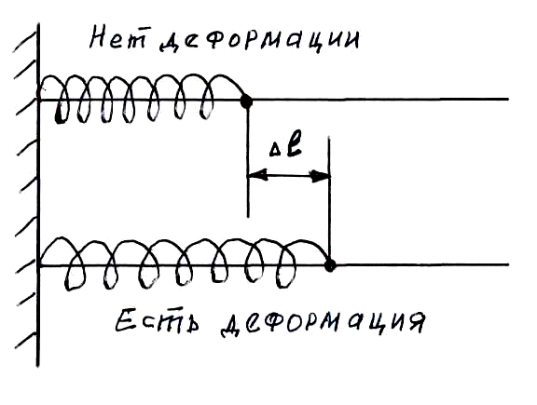
Силы упругости возникают при деформации упругих тел. Примером упругой силы может служить сила, возникающая при деформации пружины. Когда пружина находится в свободном состоянии – эта сила равна нулю. Но если пружину растянуть или сжать, то появляется сила, старающаяся вернуть её в первоначальное состояние.
Для цилиндрической пружины $F_{\text{упр}}=k|Δl|$, где ∆l – удлинение, k – коэффициент пропорциональности – коэффициент жёсткости пружины.
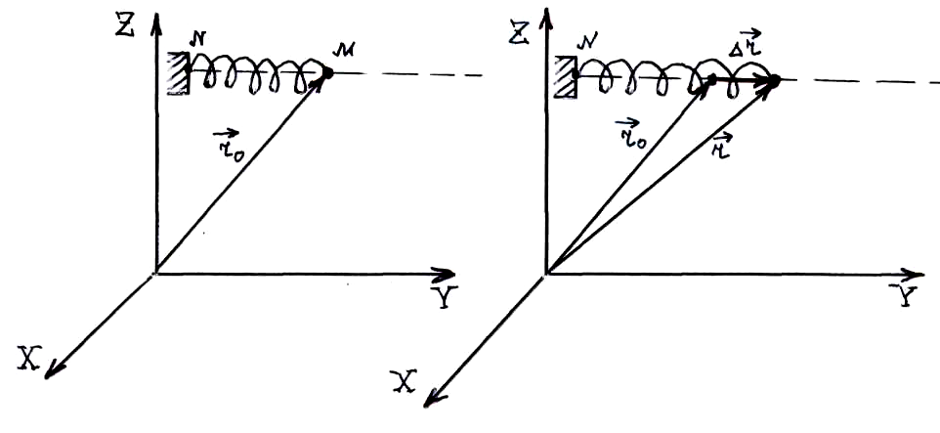
Зависимость F ~ | l | не является обязательным признаком силы упругости (например, для конической пружины такая зависимость не является линейной.) Однако в большей части практических задач приходиться рассматривать упругую силу пропорциональную деформации.
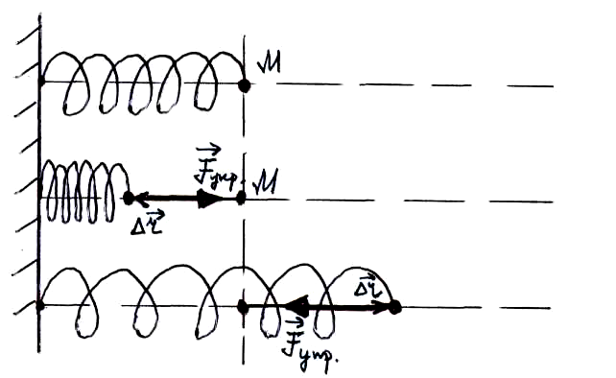
Точка закрепления N неподвижна относительно XYZ. ${\vec{r}}_{0}$ – радиус-вектор точки М при отсутствии деформации пружины $\vec{r}$ – радиус-вектор точки М при наличии деформации пружины. Для силы упругости $\vec{F}$:
${\vec{F}}_{\text{упр}}=−kΔ\vec{r}=−k(\vec{r}−{\vec{r}}_{0})$ – закон Гука.
Знак «–» означает, что сила $\vec{F}$направлена противоположно вектору $Δ\vec{r}$.

Одно векторное уравнение, выражающее закон Гука, эквивалентно трем уравнениям в проекциях:
$\begin{aligned}F_{{\text{упр}}_{x}}=−kΔx=−k\left(x−x_{0}\right); \\ F_{{\text{упр}}_{y}}=−kΔy=−k\left(y−y_{0}\right); \\ F_{{\text{упр}}_{z}}=−kΔz=−k\left(z−z_{0}\right)\text{.}\end{aligned}$ – закон Гука.
Если положение точки М при отсутствии деформации совпадает с началом системы координат 0, предыдущие уравнения запишутся в виде:
$$\begin{aligned}{\vec{F}}_{\text{упр}}=−k\vec{r} \\ F_{{\text{упр}}_{x}}=−\text{kx};F_{{\text{упр}}_{y}}=−\text{ky};F_{{\text{упр}}_{z}}=−\text{kz}\end{aligned}$$
Если с осью симметрии пружины совместить одну из осей декартовой системы координат (например, с осью 0X), мы получим одномерный случай для рассматриваемой задачи:
$$\begin{aligned}F_{{\text{упр}}_{x}}=−kΔx \\ |F_{{\text{упр}}_{y}}=0 \\ |F_{{\text{упр}}_{z}}=0 \\ \end{aligned}⇒{\vec{F}}_{\text{упр}}=F_{{\text{упр}}_{x}}\vec{i}+F_{{\text{упр}}_{y}}\vec{j}+F_{{\text{упр}}_{z}}\vec{k}=−k(x−x_{0})\vec{i}=−kΔx\vec{i}$$
б) ГРАВИТАЦИОННЫЕ СИЛЫ
Гравитационные силы – силы, определяемые законом всемирного тяготения, открытым И.Ньютоном (1678 г.): две материальные точки притягиваются друг к другу с силой пропорциональной массам этих материальных точек и обратно пропорциональной квадрату расстояние между ними:
${\vec{F}}_{\text{ij}}=−γ\frac{m_{i}m_{j}}{r^{3_{\text{ij}}}}{\vec{r}}_{\text{ij}}$ или ${\vec{F}}_{\text{ij}}=−γ\frac{m_{i}m_{j}}{|{\vec{r}}_{i}−{\vec{r}}_{j}|^{3}}({\vec{r}}_{i}−{\vec{r}}_{j})$,
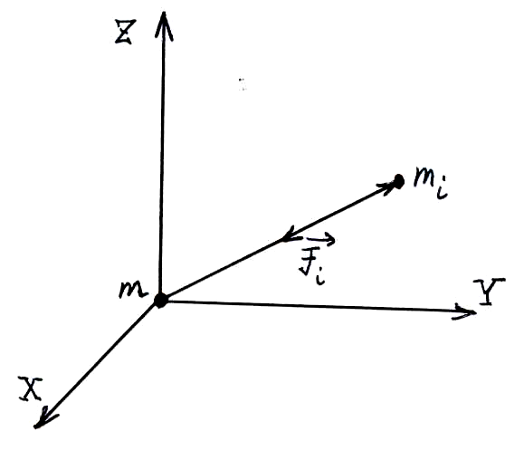
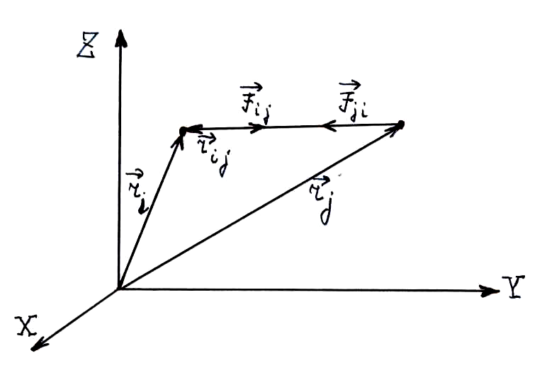
где ${\vec{r}}_{\text{ij}}={\vec{r}}_{i}−{\vec{r}}_{j}$ – вектор, проведенный от материальной точки массой m_{j} к материальной точке массой m_{i}, ${\vec{r}}_{i}$ – радиус-вектор, определяемый положение точки пространства, в которой находится материальная точка массой m_{i} , ${\vec{r}}_{j}$ – радиус-вектор, определяемый положение точки пространства, в которой находится материальная точка массой m_{j}, $γ$=6,67.10^{.11}Н.м²/кг² – гравитационная постоянная (впервые определена в 1798 г. Генри Кавендишем.)
Рассмотрим точки 1 и 2
$$\begin{aligned}{\vec{r}}_{\text{12}}={\vec{r}}_{1}−{\vec{r}}_{2} \\ {\vec{r}}_{\text{21}}={\vec{r}}_{2}−{\vec{r}}_{1} \\ {\vec{r}}_{\text{12}}=−{\vec{r}}_{\text{21}}\end{aligned}$$
Если одна материальная точка неподвижна, то поместив её в начало системы координат:
$\begin{aligned}{\vec{r}}_{j}=0,m_{j}=m \\ {\vec{F}}_{i}=−γ\frac{m_{i}m}{r_{i^{3}}}{\vec{r}}_{i}\end{aligned}$

Такую зависимость силы от положения точки имеем и в случае взаимодействия двух точечных электрических зарядов. Однако, в этом случае могут действовать как силы притяжения так и силы отталкивания:
${\vec{F}}_{\text{ij}}=k\frac{q_{i}q_{j}}{|{\vec{r}}_{i}−{\vec{r}}_{j}|^{3}}({\vec{r}}_{i}−{\vec{r}}_{j})$,
$q_{i},q_{j}$ – электрические заряды, которые могут быть как положительными, так и отрицательными; k – коэффициент пропорциональности, который зависит от выбора системы единиц.
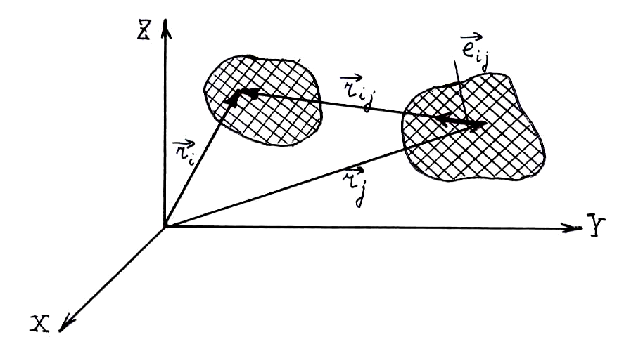
Определим гравитационную силу взаимодействия двух материальных тел.
${\vec{F}}_{\text{ij}}=−γ\frac{m_{i}m_{j}}{r^{2_{\text{ij}}}}{\vec{e}}_{\text{ij}}$ ${\vec{F}}_{\text{AB}}≈−γ\sum_{i=1}^{K}{}\sum_{j=1}^{N}{}\frac{{Δm}_{i}{Δm}_{j}}{r^{2_{\text{ij}}}}{\vec{e}}_{\text{ij}}$,
здесь K и N – количество ячеек.
$Δm=ρΔV$ ${\vec{F}}_{\text{AB}}=−γ\underset{k→0}{\text{lim}}\sum_{i=1}^{K}{\underset{N→∞}{\text{lim}}}\sum_{j=1}^{N}{}\frac{ρ_{i}{ΔV}_{i}ρ_{j}{ΔV}_{j}}{r^{2_{\text{ij}}}}{\vec{e}}_{\text{ij}}$
При $k→∞,{ΔV}_{i}→0,N→∞,{ΔV}_{j}→0\text{.}$
$${\vec{F}}_{\text{AB}}=−γ\underset{{ΔV}_{i}→0}{\text{lim}}\sum_{i=1}^{K}{}\underset{{ΔV}_{j}→0}{\text{lim}}\sum_{j=1}^{N}{\frac{ρ_{i}{ΔV}_{i}ρ_{j}{ΔV}_{j}}{r_{\text{ij}}^{2}}}\vec{e_{\text{ij}}}$$
В итоге: ${\vec{F}}_{\text{AB}}=−γ\int_{V_{A}}{}\int_{V_{B}}{\frac{ρ_{i}(V_{i})ρ_{j}(V_{j})}{r_{\text{ij}}^{2}}}\vec{e_{\text{ij}}}(V_{i},V_{j}){\text{dV}}_{i}{\text{dV}}_{j}$

ОБЩИЕ ТЕОРЕМЫ ДИНАМИКИ МАТЕРИАЛЬНОЙ ТОЧКИ
И ЗАКОНЫ СОХРАНЕНИЯ
Общие теоремы динамики материальных тел есть логическое следствие основного закона динамики материальных тел:
$$\vec{F}=m\vec{a}$$
Общие теоремы позволяют ввести ряд новых физических понятий, что позволяет полнее раскрыть закономерности механического движения.

Теорема об изменении и закон сохранения импульса материальной точки
Перепишем основной закон динамики материальной точки, используя определение ускорения:
$m\frac{d\vec{υ}}{\text{dt}}=\vec{F}$.
Т.к. m = const, то: $\frac{d}{\text{dt}}(m\vec{υ})=\vec{F}$.
Вектор $m\vec{υ}=\vec{p}$ – называют импульсом материальной точки или количеством движения материальной точки.
$d\vec{p}=\vec{F}\text{dt}$ – дифференциальная форма теоремы об изменении импульса материальных тел: дифференциал импульса материальных тел равен элементарному импульсу силы приложенной к ней.
Интегрируя данное уравнение по промежутку времени ∆t = t₂ – t₁, получим интегральную формулировку теоремы об изменения импульса материальной точки.

$m{\vec{υ}}_{2}−m{\vec{υ}}_{1}=\int_{t_{1}}^{t_{2}}{\vec{F}\text{dt}}$

В проекциях на оси координат:

$$\begin{aligned}{mυ}_{2x}−{mυ}_{1x}=\int_{t_{1}}^{t_{2}}{F_{x}\text{dt}} \\ {mυ}_{2y}−{mυ}_{1y}=\int_{t_{1}}^{t_{2}}{F_{y}\text{dt}} \\ {mυ}_{2z}−{mυ}_{1z}=\int_{t_{1}}^{t_{2}}{F_{\text{zx}}\text{dt}}\end{aligned}$$

Из уравнения $\frac{d\vec{P}}{\text{dt}}=\vec{F}$ следует, что если $\vec{F}=0$, то $\vec{p}=\text{const}$. В случае, когда на точку действует несколько сил.
$$\frac{d\vec{p}}{\text{dt}}=\sum_{k=1}^{n}{{\vec{F}}_{k}=\vec{R}}$$
Если $\vec{R}$=0, то $\vec{p}=\text{const}$.
Закон сохранения импульса материальных тел: если равнодействующая сил, приложенных к материальной точке равна нулю, то импульс материальных тел остаётся постоянным.

Теорема об изменении и закон сохранения
момента импульса материальной точки
Моментом силы относительно произвольной точки О называют вектор $\vec{M}$, определяемый формулой
$\vec{M}=[\vec{r},\vec{F}]$,
где $\vec{r}$ – вектор, проведённый из точки О в точку приложения силы.
Модуль момента силы:
$$|\vec{M}|=\left|\vec{r}\right|\left|\vec{F}\right|\text{sin}(\vec{r},\vec{F})$$
Момент силы направлен перпендикулярно плоскости, в которой находятся вектора $\vec{r}$ и $\vec{F}$ .
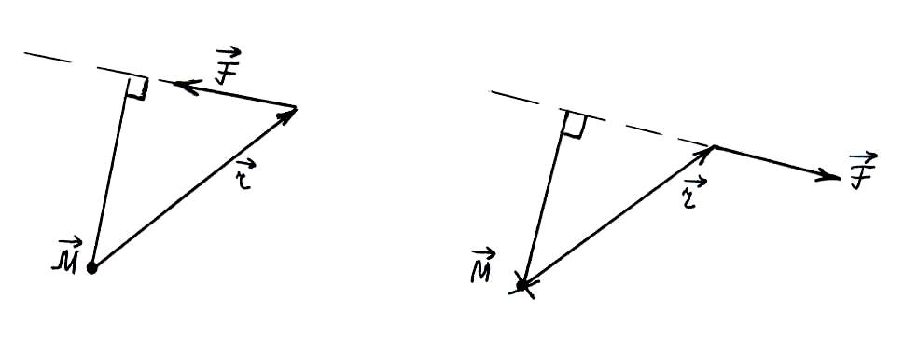
Здесь плечо силы – длина перпендикуляра, опущенного из начала вектора $\vec{r}$ на линию действия силы.
Совместив начало вектора $\vec{r}$ с началом системы координат получим выражение для проекций момента силы:
$$\begin{aligned}M_{x}={\text{yF}}_{z}−{\text{zF}}_{y} \\ M_{y}={\text{zF}}_{x}−{\text{xF}}_{z} \\ M_{z}={\text{xF}}_{y}−{\text{yF}}_{x}\end{aligned}$$
Аналогично моменту силы введём понятие момента импульса материальной точки:
$$\vec{L}=[\vec{r}\vec{p}]$$
$$\begin{aligned}L_{x}={\text{yp}}_{z}−{\text{zp}}_{y} \\ L_{y}={\text{zp}}_{x}−{\text{xp}}_{z} \\ L_{z}={\text{xp}}_{y}−{\text{yp}}_{x}\end{aligned}$$
Домножим левую и правую часть уравнения, выражающее теорему об изменении импульса материальной точки $\frac{d\vec{P}}{\text{dt}}=\vec{F}$, слева векторно на радиус-вектор точки:
$$\begin{aligned}\left[\vec{r},\frac{d\vec{p}}{\text{dt}}\right]=\left[\vec{r},\vec{F}\right] \\ \text{Но }\frac{d}{\text{dt}}\left[\vec{r},\vec{p}\right]=\left[\frac{d\vec{r}}{\text{dt}},\vec{p}\right]+\left[\vec{r},\frac{d\vec{p}}{\text{dt}}\right]=\underset{0}{\underbrace{\left[\vec{υ},m\vec{υ}\right]}}+\left[\vec{r},\frac{d\vec{p}}{\text{dt}}\right]=\left[\vec{r},\frac{d\vec{p}}{\text{dt}}\right]\end{aligned}$$
Следовательно:
$$\frac{d}{\text{dt}}\underset{\vec{L}}{\underbrace{\left[\vec{r},\vec{p}\right]}}=\underset{\vec{M}}{\underbrace{\left[\vec{r},F\right]}}$$
$\frac{d\vec{L}}{\text{dt}}=\vec{M}$ – теорема об изменении момента импульса материальной точки в дифференциальной форме: производная по времени от момента импульса материальной точки равна моменту силы, действующей на материальную точку.
Если действует несколько сил, то:
$$\frac{d\vec{L}}{\text{dt}}={\vec{M}}_{1}+{\vec{M}}_{2}+\text{.}\text{.}\text{.}\text{.}\text{.}\text{.}+{\vec{M}}_{n}=\sum_{k=1}^{n}{{\vec{M}}_{k}}$$
В проекциях на оси декартовой системы координат:
$$\begin{aligned}\frac{d}{\text{dt}}m({yυ}_{z}−{zυ}_{y})=M_{x} \\ \frac{d}{\text{dt}}m({zυ}_{x}−{xυ}_{z})=M_{y} \\ \frac{d}{\text{dt}}m({xυ}_{y}−{yυ}_{x})=M_{x}\end{aligned}$$
Из теоремы об изменении момента импульса материальной точки следует: если момент сил, действующих на материальную точку равен нулю $\sum_{k=1}^{n}{{\vec{M}}_{k}}=0$, то момент импульса материальной точки сохраняется $\vec{L}=\text{const}$ – закон сохранения момента импульса материальной точки.

Работа силы. Мощность
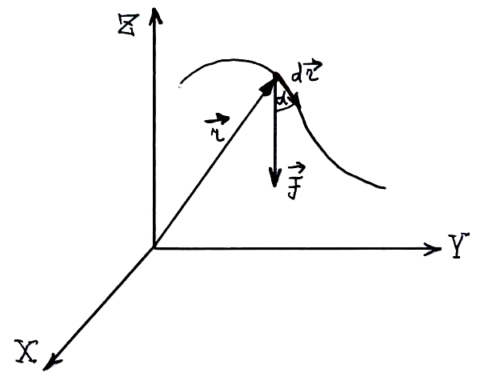
Пусть некоторая сила $\vec{F}=\vec{F}(x,y,z,t)$действует на материальную точку, которая перемещается под действием этой силы.
Элементарной работой силы $\vec{F}$называют скалярное произведение силы на бесконечно малое перемещение $d\vec{r}$материальной точки:
$$δA=\vec{F}d\vec{r}=\text{Fdr}\text{cos}({\vec{F}}^{Λ}d\vec{r})=\text{Fdr}\text{cos}α$$
В обозначении элементарной работы использована буква δ, а не d, чтобы отметить, что в общем случае линейная функция дифференциалов координат не является полным дифференциалом какой-либо функции координат.
Определение элементарной работы показывает, что работа может быть: положительной, отрицательной, равной нулю в зависимости от угла $α$.
$$\begin{aligned}δA>0,\text{ если }0<α<\frac{π}{2} \\ δA<0,\text{ если }α=\frac{π}{2} \\ δA=0,\text{ если }\frac{π}{2}<α<π\text{.}\end{aligned}$$
Выражение для элементарной работы можно записать и в другом виде, используя, что, $d\vec{r}=\vec{υ}\text{dt}$:
$$δA=(\vec{F}\vec{υ})\text{dt}=(\vec{F}\vec{τ})\text{dS}=F_{τ}\text{dS}$$
При этом мы использовали соотношение $\vec{υ}=\frac{\text{dS}}{\text{dt}}\vec{τ}$.
В декартовой системе координат:
$$\begin{aligned}δA=F_{x}\text{dx}+F_{y}\text{dy}+F_{z}\text{dz} \\ δA=(F_{x}{dυ}_{x}+F_{y}{dυ}_{y}+F_{z}{dυ}_{z})\text{dt}\end{aligned}$$
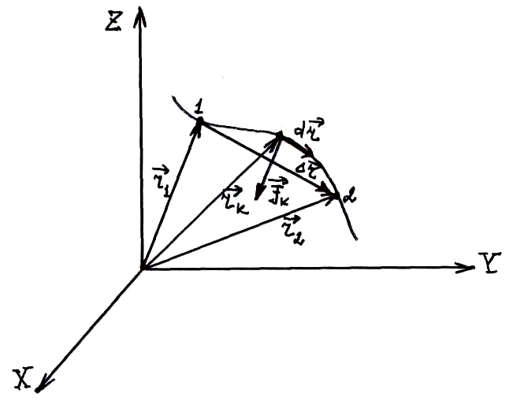
Перейдём к определению работы на конечном перемещении. Пусть точка под действием приложенной к ней силы перемещается за некоторый промежуток времени из положения 1 в положение 2.
Разобьем участок траектории 1-2 на n элементов, каждому из которых будет соответствовать свой вектор перемещения $Δ{\vec{r}}_{k}$. Когда материальная точка занимает k-тое положение на нее действует сила ${\vec{F}}_{k}$.
Тогда работа силы при перемещении материальной точки $Δ{\vec{r}}_{k}$ будет приближенно равна:
$$A_{k}≈{\vec{F}}_{k}Δ{\vec{r}}_{k}$$
Знак означает, что сила, действующая на материальную точку при перемещении на $Δ{\vec{r}}_{k}$, вообще говоря, изменяется и не равна точно силе ${\vec{F}}_{k}$. Работа на участке 1-2 равна:
$A_{\text{12}}≈\sum_{k=1}^{n}{A_{k}}≈\sum_{k=1}^{n}{{\vec{F}}_{k}}Δ{\vec{r}}_{k}$.
Точное выражение для работы на конечном участке можно получить, если перейти к пределу при условии, что $Δ{\vec{r}}_{k}$ стремится к нулю:
$$A_{\text{12}}=\underset{Δ{\vec{r}}_{k}→0}{\text{lim}}\sum_{k=1}^{n}{{\vec{F}}_{k}}Δ{\vec{r}}_{k}=\int_{{\vec{r}}_{1}}^{{\vec{r}}_{2}}{\vec{F}d\vec{r}}$$
Если сила постоянная $\vec{F}=\text{const}$, то величину $\vec{F}$ в выражении можно вынести за знак интеграла:
$$A_{\text{12}}=\vec{F}\int_{{\vec{r}}_{1}}^{{\vec{r}}_{2}}{d\vec{r}}=\vec{F}({\vec{r}}_{2}−{\vec{r}}_{1})=\vec{F}Δ{\vec{r}}_{\text{12}}$$
Размерность работы:
$$\left[A\right]=\left[F\right]\left[Δr\right]={\text{MLT}}^{−2}L={\text{ML}}^{2}T^{−2}$$
Единица измерения работы:
$$\text{1Дж}=\text{1 Н}⋅м=\text{1 кг}⋅м^{2}⋅с^{−2}$$
Скалярную величину, которая определяет работу силы в единицу времени называют мощностью:
$N=\frac{δA}{\text{dt}}=(\vec{F}\vec{υ})=Fυ\text{cos}({\vec{F}}^{Λ}\vec{υ})$.
Размерность мощности:
$$\left[N\right]=\left[F\right]\left[υ\right]={\text{MLT}}^{−2}{\text{LT}}^{−1}={\text{ML}}^{2}T^{−3}$$
Единица измерения мощности в СИ ватт:
$$\text{1Вт}=\text{1 }\frac{\text{Дж}}{с}=1\text{ Н}⋅\frac{м}{с}=1\frac{\text{кг}⋅{\text{ м}}^{2}}{с^{3}}$$
ПРИМЕРЫ ВЫЧИСЛЕНИЯ РАБОТЫ
а) РАБОТА СИЛЫ ТЯЖЕСТИ:
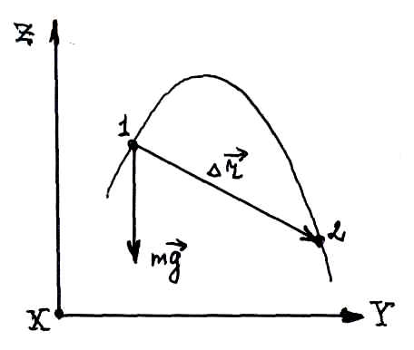
Пусть материальная точка движется под действием силы тяжести $\vec{G}=m\vec{g}$.
Вычислим работу силы тяжести при перемещении материальной точки из положения 1 в положение 2:
$$A_{\text{12}}=\vec{F}\int_{{\vec{r}}_{1}}^{{\vec{r}}_{2}}{d\vec{r}}=\int_{{\vec{r}}_{1}}^{{\vec{r}}_{2}}{m\vec{g}d\vec{r}}=m\vec{g}Δ{\vec{r}}_{\text{12}}$$
$\begin{aligned}A_{\text{12}}=m(g_{x}\vec{i}+g_{y}\vec{i}+g_{z}\vec{i})({Δx}_{\text{12}}\vec{i}+{Δy}_{\text{12}}\vec{j}+{Δz}_{\text{12}}\vec{k} \\ A_{\text{12}}={\text{mg}}_{z}{Δz}_{\text{12}}=−\text{mg}(z_{2}−z_{1})=\text{mg}(z_{1}−z_{2})\end{aligned}$Отсюда видно, что работа силы тяжести может быть положительной, отрицательной, равной нулю.
Работа силы тяжести не зависит от формы траектории, а определяется только начальным и конечным положением материальной точки.
б) РАБОТА СИЛЫ УПРУГОСТИ:
Вычислим работу силы упругости, которая подчиняется закону Гука: $\vec{F}=−k\vec{r}$(положение материальной точки при отсутствии силы упругости совпадает с началом системы координат).
$$A_{\text{12}}=\vec{F}\int_{{\vec{r}}_{1}}^{{\vec{r}}_{2}}{d\vec{r}}=−k\int_{{\vec{r}}_{1}}^{{\vec{r}}_{2}}{\vec{r}d\vec{r}}=−\frac{k}{2}\int_{{\vec{r}}_{1}}^{{\vec{r}}_{2}}{{\text{dr}}^{2}=−\frac{{\text{kr}}^{2_{2}}}{2}+}\frac{{\text{kr}}^{2_{1}}}{2};$$
$$A_{\text{12}}=\frac{k}{2}(r_{1}^{2}−r_{2}^{2})$$
Это соотношение показывает, что при увеличении деформации (r₂>r₁) работа силы упругости отрицательна, а при уменьшении деформации (r₂<r₁) – положительна.
В одномерном случае:
$$A_{\text{12}}=\frac{k}{2}(x_{1}^{2}−x_{2}^{2})$$
В данном примере, как и в случае силы тяжести, работа зависит только от начального и конечного положения материальной точки и не зависит от пройденного этим телом пути под действием этих сил.
в) РАБОТА СИЛЫ ТРЕНИЯ
Сила трения характерна тем, что её вектор всегда направлен в сторону противоположную движению:
${\vec{F}}_{\text{тр}}↑↓\vec{υ}=\frac{d\vec{r}}{\text{dt}}$, т.к. $\text{dt}$>0, то ${\vec{F}}_{\text{тр}}↑↓d\vec{r}$.
Вычислим работу силы трения:
$A_{\text{12}}=\int_{{\vec{r}}_{1}}^{{\vec{r}}_{2}}{{\vec{F}}_{\text{тр}\text{.}}d\vec{r}}=−\int_{{\vec{r}}_{1}}^{{\vec{r}}_{2}}{F_{\text{тр}\text{.}}\text{dr}}$, всегда <0.
Если модуль силы трения постоянен, то:
$$A_{\text{12}}=−F_{\text{тр}\text{.}}\int_{{\vec{r}}_{1}}^{{\vec{r}}_{2}}{\text{dr}}=−F_{\text{тр}\text{.}}\int_{t_{1}}^{t_{2}}{υ\text{dt}=−F_{\text{тр}\text{.}}}П_{\text{12}}$$
В данной формуле $П_{\text{12}}=\int_{t_{1}}^{t_{2}}{υ\text{dt}}$ – путь, пройденный материальной точкой за время от t₁ до t₂. Таким образом, работа силы трения зависит от пройденного материальной точкой пути.

Работа консервативных сил
Силовое воздействие одних материальных тел на другие может осуществляться при непосредственном контакте (силы трения) или на расстоянии (гравитационные, электромагнитные силы). Воздействие на расстоянии осуществляется посредством особой формы материи, называемой физическим полем. Физическими полями называют также силовыми. О силовом поле говорят, если каждой точке пространства можно поставить в соответствие силу, действующую на материальную точку. В механике Ньютона предполагается, что силовое воздействие передаётся от одного тела к другому мгновенно.
В любой точке пространства занятого силовым полем на материальную точку действует некоторая сила. Если сила, действующая на материальную точку, зависит только от положения этой точки в пространстве и не зависит от времени, то такое поле называют стационарным. Примером стационарных полей могут служить гравитационное поле Земли или поле неподвижного электрического заряда. Среди стационарных полей особый интерес представляют такие поля, для которых элементарная работа сил поля может быть найдена как бесконечно малое изменение (дифференциал) некоторой скалярной функции координат U (x, y, z). Такие поля называют потенциальными полями.
$δA=F_{x}\text{dx}+F_{y}\text{dy}+F_{z}\text{dz}=\text{dU}$.
Полный дифференциал функции имеет вид
$\text{dU}=\frac{∂U}{∂x}\text{dx}+\frac{∂U}{∂y}\text{dy}+\frac{∂U}{∂z}\text{dz}$.
Сопоставляя записанные выражения, получаем:
$$\begin{aligned}F_{x}=\frac{∂U}{∂x} \\ F_{y}=\frac{∂U}{∂y} \\ F_{z}=\frac{∂U}{∂z}\end{aligned}$$
Функцию U (x, y, z) называют силовой или потенциальной функцией. Ясно, что силовая функция U (x, y, z) определяется с точностью до константы. Вектор, компоненты которого представляют собой частные производные некоторые скалярной функции по координатам, называют градиентом этой функции:
$$\begin{aligned}\vec{F}=\text{gradU} \\ \text{grad}=\frac{∂}{∂x}\vec{i}+\frac{∂}{∂y}\vec{j}+\frac{∂}{∂y}\vec{k}\text{ в декартовой системе координат}\end{aligned}$$
Так как в потенциальном поле элементарная работа есть полный дифференциал от силовой функции $δA=\text{dU}$, то работа при перемещении материальной точки из положения 1 в положение 2 будет равна:
$$A_{\text{12}}=\int_{1}^{2}{\text{dU}}=U_{2}−U_{1}=U(x_{2},y_{2},z_{2})−U(x_{1},y_{1},z_{1})$$
Это означает, что работа сил потенциального поля не зависит от траектории точки и от закона ее движения, а зависит только от значения силовой функции в начальном и конечном положении материальной точки и равна разности этих значений.
Если точка будет перемещаться по замкнутому пути, то работа сил потенциального поля будет равна нулю, так как координаты начального и конечного положений точки при этом совпадают:
$$U(x_{2},y_{2},z_{2})=U(x_{1},y_{1},z_{1})$$
Поэтому равенство нулю работы на замкнутом пути служит признаком потенциального поля. В частности, если сила постоянна, то она обязательно потенциальна:
$\oint{\vec{F}}d\vec{r}=\vec{F}\oint{d\vec{r}=0}$, если $\vec{F}$=const.
Силы, образующие потенциальное поле, называют консервативными силами. Результат, полученный при вычислении работы силы тяжести, показывает , что работа этой силы не зависит от пути, а определяется только начальными и конечными координатами материальной точки. Это означает, что поле силы тяжести является потенциальной, а сила тяжести является консервативной силой. В результат вычисления работы силы трения явно входит длина пути материальной почки. Это значит, что сила не является консервативной.

Кинетическая и потенциальная энергии материальной точки
Рассмотрим движение точки под действием силы $\vec{F}(\vec{r},\vec{υ},t)$. Динамическое уравнение движения материальной точки запишем в виде:
$$m\frac{d\vec{υ}}{\text{dt}}=\vec{F}$$
Умножим это уравнение скалярно на величину $\vec{υ}\text{dt}=d\vec{r}$:
$$m\vec{υ}d\vec{υ}=\vec{F}d\vec{r}$$
Это можно записать так:
$$\text{md}\left(\frac{{\vec{υ}}^{2}}{2}\right)=\vec{F}d\vec{r}$$
Поскольку ${\vec{υ}}^{2}=υ^{2}$, то:
$$d\left(\frac{{mυ}^{2}}{2}\right)=\vec{F}d\vec{r}=δA$$
Выражение, стоящее под знаком дифференциала, называют кинетической энергией точки:
$$E_{k}=\frac{{mυ}^{2}}{2}$$
Соотношение $d\left(\frac{{mυ}^{2}}{2}\right)=\vec{F}d\vec{r}=δA$ показывает, что бесконечно малое изменение кинетической энергии материальной точки равно элементарной работе сил, действующих на материальную точку. Кинетическая энергия может возрастать или убывать в зависимости от знака элементарной работы.
Проинтегрируем данное уравнение:
$$\frac{{mυ}_{2}^{2}}{2}−\frac{{mυ}_{1}^{2}}{2}=E_{k2}−E_{k1}=\int_{{\vec{r}}_{1}}^{{\vec{r}}_{2}}{\vec{F}d\vec{r}}=A_{\text{12}}$$
Эта формула выражает математическую запись теоремы об изменении кинетической энергии материальной точки: изменение кинетической энергии материальной точки равно работе силы, действующей на материальную точку.
Если материальная точка движется в потенциальном поле, то работа сил может быть найдена по формуле:
$$A_{\text{12}}=U_{2}−U_{1}$$
Введя величину $E_{p}(x,y,z)=−U(x,y,z)$ получим:
$$A_{\text{12}}=−(E_{p2}−E_{p1})$$
Величина $E_{p}$ имеет размерность энергии. Ее называют потенциальной энергией материальной точки. Потенциальная энергия материальной точки определяется не однозначно, а с точностью до произвольной постоянной. Это не может отразиться на физических выводах, так как ход физических явлений может зависеть не от значений самой потенциальной энергией, а лишь от ее разности в различных состояний. Эти же разности от выбора произвольной постоянной не зависят. Для примера рассмотрим силу тяжести:
$$A_{\text{12}}=−(E_{p2}−E_{p1})=\text{mg}(z_{1}−z_{2})$$
Следовательно $E_{p}=\text{mgz}$. Неоднозначность в определении потенциальной энергии материальной точки в поле силы тяжести связано с тем что, значение $E_{p}$зависит от z, а следовательно и от выбора нулевого уровня, то есть плоскости, где z = 0. Кроме этого ясно, что $E_{p}$может быть как положительной так и отрицательной и равной нулю.

Закон сохранения полной механической энергии
Запишем теорему об изменении кинетической энергии материальной точки:
$$\frac{{mυ}_{2^{2}}}{2}−\frac{{mυ}_{1^{2}}}{2}=E_{k2}−E_{k2}=A_{\text{12}}$$
Если сила, действующая на материальную точку, является консервативной:
$$A_{\text{12}}=−(E_{p2}−E_{p1})$$
Следовательно:
$E_{k2}−E_{k2}=−(E_{p2}−E_{p1})$ или $E_{k2}+E_{p2}=E_{k1}+E_{p1}$
Сумму кинетической и потенциальной энергий материальной точки называют полной механической энергией материальной точки.
Следовательно: полная механическая энергия материальной точки сохраняется, если на материальную точку действует консервативная сила.
В случае действия на материальную точку нескольких сил
$$E_{k2}−E_{k2}=\sum_{k=1}^{n}{A_{k\text{12}}}$$
Если все силы консервативны:
$$\sum_{k=1}^{n}{A_{k\text{12}}}=−(E_{p2}−E_{p1})$$
$$E_{k2}+E_{p2}=E_{k1}+E_{p1}$$
Следовательно, в этом случае также выполняется закон сохранения полной механической энергии материальной точки.
Пусть на материальную точку действуют n сил, но только m из них являются консервативными. При этом получим:
$$(E_{k2}+E_{p2})−(E_{р1}+E_{k1})=\sum_{k=m+1}^{n}{A_{k\text{12}}}$$
Изменение полной механической энергии точки равно сумме работ неконсервативных сил, действующих на материальную точку.
В результате вычисления в выражение для работы силы трения явно входит длина пути материальной точки. Эта значит, что сила трения не консервативна. При работе силы трения полная механическая энергия не сохраняется, переходя частично в тепло. Говорят, что в этом случае механическая энергия рассеивается или диссипирует. Поэтому силы трения и другие силы, при работе которых наблюдается переход механической энергии в другие виды энергий, называют диссипативными силами.

